**Clemensdomein Wandelroute 2: De poort van het Heuvelland: 9km**

|  |  |  |
| --- | --- | --- |
|  | **Clemensdomein Wandelroute 2:**  **De poort van het Heuvelland**  lengte: 9km  © Noah Marissen en Peter Kleuters |  |

**Vertrekpunt:** Parkeerplaats bij het Clemensdomein

* Vanuit het bezoekersgebouw gaat u richting Merkelbeeker beek via het Clemenspark of de Merkelbeekerstraat.
* Op de verharde Beekweg gaan we links en volgen we een stukje Beekdaelenroute.
* Achter de schapenwei kiest u het paadje langs de Beek (Ommetje). Dit blijft u volgen tot motte de Vossenberg.
* Daar keert u terug naar de betonnen Beekweg en loopt u naar rechts richting Schinved over de Beekweg later Merkelbeekderweg.
* Op het einde van het Betonnen fietspad loopt u links over de ventweg (Echterbaan) in de richting van de brandweerkazerne.
* Op het einde van de ventweg bij de rotonde loopt u links over de Leuperweg langs de brandweerkazerne.
* Vervolgens gaat u bij de picknickplek rechtsaf. U loopt onder het ‘’Paddenduct’’ door.
* Daarna neemt u de 1ste straat links, de Bergweg. Deze gaat over in een graspad .
* Bij het speelveldje (met een bankje, goal en basketbalplek) loopt u rechts en loopt u over de Ortolaan.
* Daarna loopt u met de weg mee over de Kievit. Deze loopt u af tot aan het kruis van Christus (links).
* Hier loopt u linksaf (Jabeekerstraat langs Bakery en Restaurant **‘’Biej De Tant.”**
* Daarna loopt u de 1ste straat links. (Kievit). Neem na 20 meter gelijk de straat rechts (Leeuwerik).
* Op het einde van de Leeuwerik loopt u links over het verharde pad. U betreedt het grondgebied van het burgerinitiatief **‘Park West-Einde’**. U kunt eventueel aan de rechterkant door het huttenbos wandelen. Anders loopt u rechtdoor het verharde pad af. Eenmaal in het park aangekomen loopt u rechtsaf.
* Op het einde van dit pad loopt u links met de weg mee. u volgt het pad langs de prullenbakken en bankjes. Bij de t-splitsing loopt u rechts naar de Provincialeweg de N274 rechts over de ventweg. Bij de fietsbrug gaat u links over de fietsbrug. **De fietsbrug is een kunstwerk van ‘Marijke De Goey’(Lotusbloem**). Achter de fietsbrug neemt u bij de fietsenstalling de 1ste weg rechts over het kiezelpad. Dit volgt u volledig. U komt uit bij het **verzonken Kasteel Etzenrade**. Daarna vervolgt u uw weg over het kiezelpad. Bij het houten poortje loopt u links over het asfalt pad. Bij de t-splitsing gaat u rechts en na 10 meter gelijk links. Na het tunneltje loopt u links omhoog over het onverharde pad.
* Bij de schapenwei gaat u rechts over het Tommerwegske. Deze loopt u volledig af.
* Bij de t-splitsing loopt u (Grachtstraat) langs de boerderij naar beneden. U negeert de zijwegen. Bij de kruising t.h.v Bingelrade gaat u links over de brede weg. Deze loopt u af. U negeert rechts de Julianastraat. Aan de linkerkant ziet u weer het Clemensdomein. Op zondagmiddag is het paviljoen open voor een heerlijke koffie to go en geniet van de mooie historie op het terrein of van de prachtige natuur.

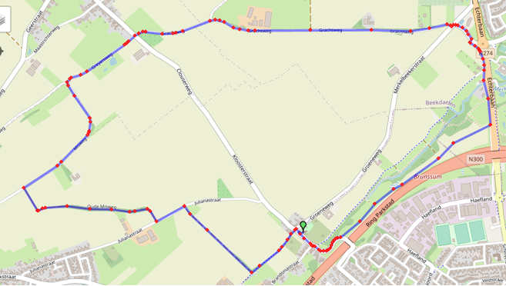

|  |  |  |
| --- | --- | --- |
|  | **Clemensdomein Wandelroute 2:**  **De poort van het Heuvelland**  lengte: 9km  ©Op pad in Beekdaelen en Peter Kleuters  Wij zijn niet aansprakelijk voor eventuele schade, en/of verlies van/aan uw eigendommen zoals telefoons e.d  [www.tedoeninbeekdaelen.jouwweb.nl](http://www.tedoeninbeekdaelen.jouwweb.nl)  [visitbeekdaelen@outlook.com](mailto:visitbeekdaelen@outlook.com)  Facebook : @ Op pad in Beekdaelen  Instagram: @ Oppadinbeekdaelen |  |